**المادة (4)**

**The players equipmentمعدات اللاعبين**

يجب على اللاعب أن لا يستخدم أي معدات أو يرتدي أي شيء فيه خطورة على نفسه أو على لاعب آخر (ويشمل ذلك أي نوع من المجوهرات (.

**Basic equipment المعدات الاساسية**

إن المعدات الأساسية الإجبارية للاعب هي :

* فانيلة أو قميص ، وإذا تم ارتداء ملابس داخلية فيجب أن تكون أكمامها بنفس لون كم الفانيلة أو القميص .
* شورت ، وإذا تم ارتداء سراويل حرارية فيجب أن تكون بنفس ألوان الشورت الأساسية .
* جوارب .
* واقیات ساق
* الأحذية : الأنواع المسموح بها هي المصنوعة من قماش القنب وأحذية الجمناستك وأحذية التدريب المصنوعة من الجلد الناعم ذات باطن القدم المصنوع من المطاط

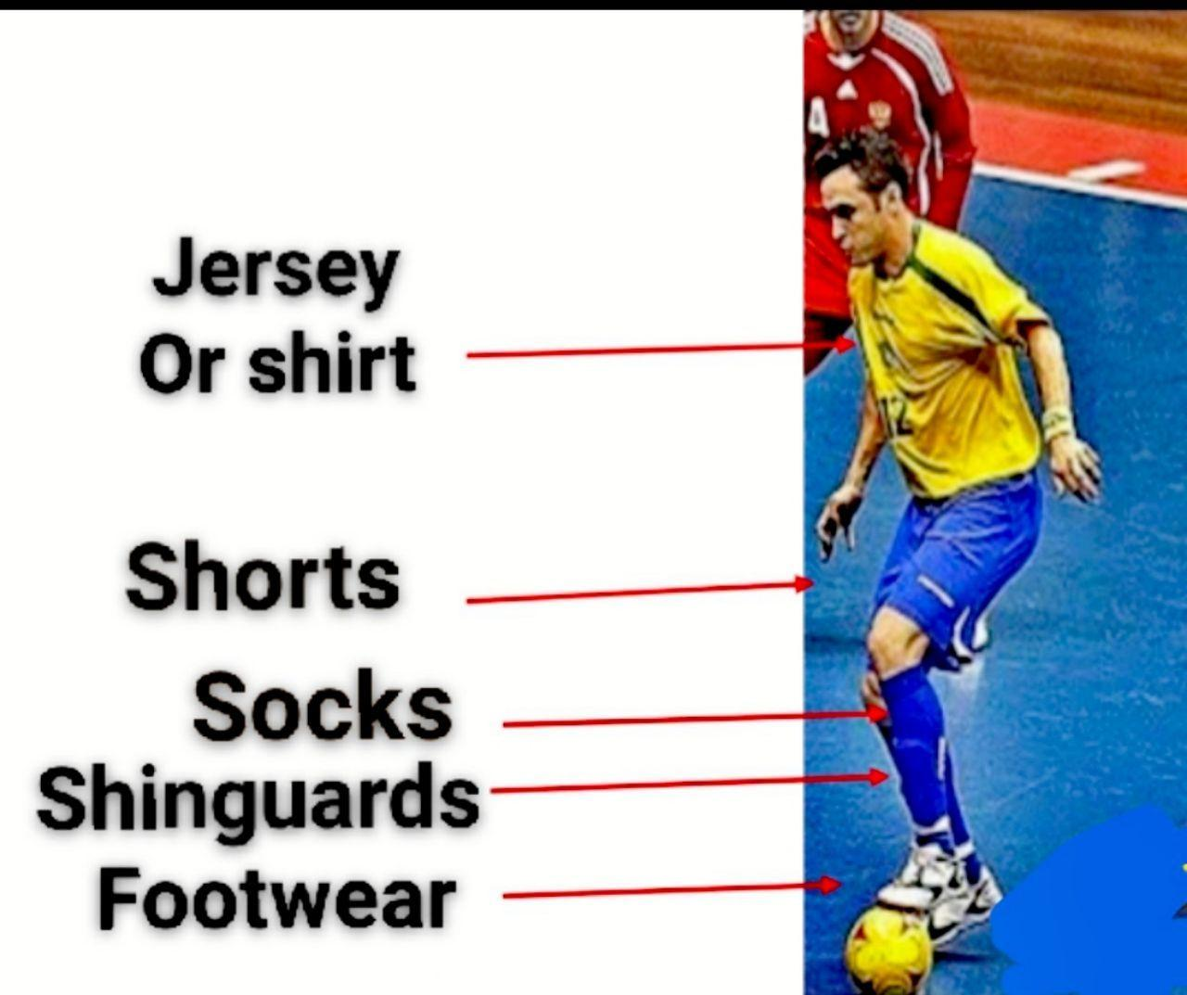

Shin guards واقيات الساق

* تكون مغطاة بالكامل بالجوارب
* مصنوعة من مادة مناسبة (مطاط بلاستك أو آية مادة مشابهة ( .
* توفر درجة معقولة من الحماية

Goal Keepers حارس المرمى

* يسمح لحارس المرمی ارتداء السراويل الطويلة .
* يرتدي كل حارس مرمي الوانا تميزه عن اللاعبين الآخرين وعن الحكام .
* إذا ما حل لاعب آخر محل حارس المرمی فيجب ارتداء جيرسي -حارس المرمی برقمه المثبت على ظهر اللاعب

**Infringements / Sanctions المخالفات/العقوبات**

لأي مخالفات لهذه المادة :

لا حاجة لإيقات اللعب ويقوم الحكم بإخطار العب المخالف بوجوب مغادرة ميدان اللعب ليصحح معداته ولا يعود اللاعب إلى ميدان اللعب بدون إذن من احد الحكام حيث يقوم الحكم بالتأكد من أن معدات اللاعب قد تم تصحيحها قبل أن يسمح له بالدخول إلى میدان اللعب فقط حين تكون الكرة خارج اللعب ويمكن دخول لاعب بديل عنه .

**Restart of Play استئناف اللعب**

إذا تم إيقاف اللعب بواسطة الحكم لتوجيه الإنذار يتم ما يلي

يتم استئناف المباراة بركلة حرة غير مباشرة ينفذها أحد لاعبي الفريق الخصم وذلك من المكان الذي كانت فيه الكرة حين قام الحكم بإيقاف المباراة .

**Decisions القرارات**

1. يتحتم على اللاعبين عدم إظهار القمصان الداخلية التي تحمل شعارات أو دعاية وسيقوم منظمو المسابقة بفرض عقوبة في حق اللاعب الذي خلع قميصه ليظهر شعارات أو دعاية ويجب على الحكام إشهار البطاقة الصفراء له
2. اللاعب الذي يخلع قميصه ليظهر شعارا أو اعلانا سوف يعاقب من قبل منظم البطولة، كما سیيتعرض فريق اللاعب الذي تحتوي معداته الأساسية شعارات أو عبارات سياسية أو دينية أو

شخصية إلى فرض عقوبات من قبل منظم البطولة أولفيفا

1. يجب أن يكون ل لقميص أكمام .